Муниципальное общеобразовательное учреждение
Борагангечувская средняя общеобразовательная школа.

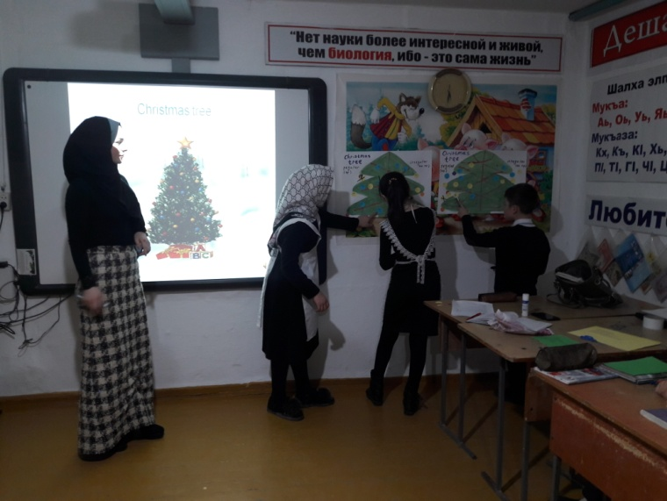
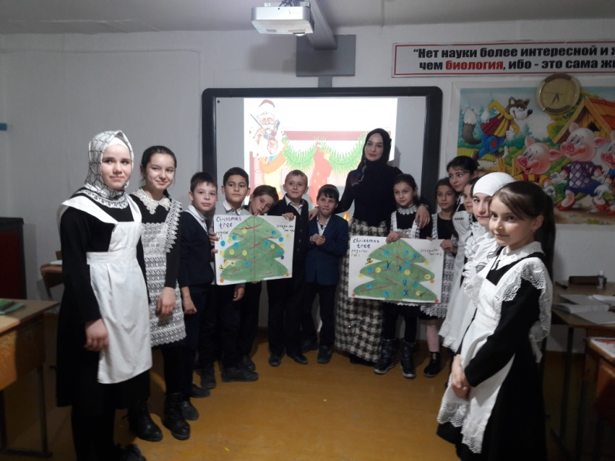
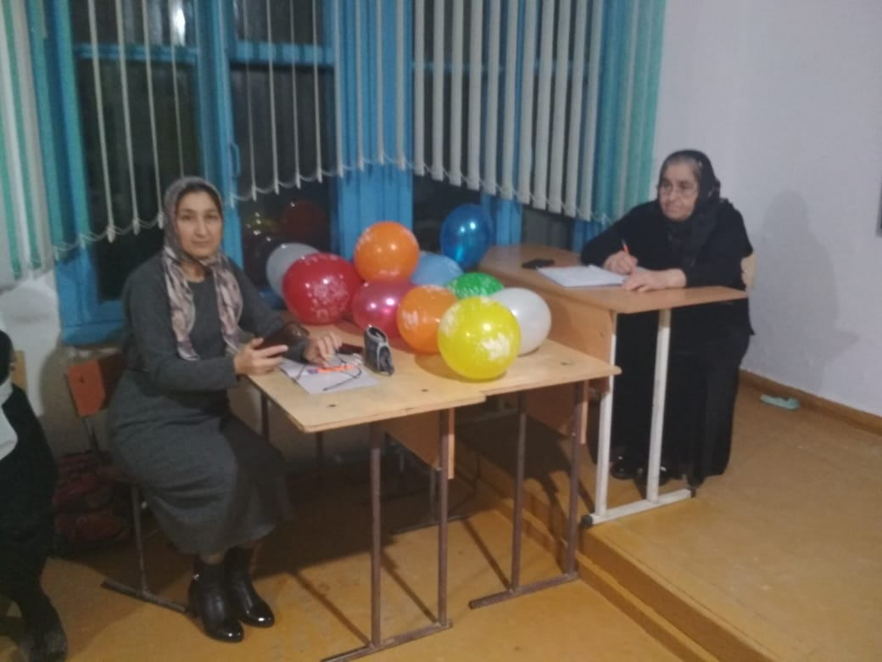
Подготовила:Исхабова З.Р

2018г.

Урок английского языка в 5 классе на тему : "Подготовка к Рождеству"
Тип урока: обобщающий с элементами введения нового материала.
ЦЕЛИ:
Обучающие:
- Организовать повторение лексического и страноведческого материала по данной теме.
- Познакомить учащихся с некоторыми традициями и обычаями
празднования Рождества в Великобритании.
- Способствовать формированию у учащихся навыков
социолингвистической и лингвострановедческой компетенций.
Развивающие:
- Развивать творческую фантазию, познавательный интерес, инициативу
в осуществлении иноязычной речевой деятельности.
- Развивать межпредметную связь с музыкой, изобразительным искусством.
Воспитательные:
- Воспитывать у учащихся чувство прекрасного и уважение к культуре и
традициям других народов.
- Воспитывать чувство взаимной ответственности, прививать навыки
работы в коллективе.
Оборудование: елочные игрушки (например, шары, конфеты и колокольчики),
заготовки рождественских открыток. Карточки с заданиями, карточки со
словами-опорами, «рождественская ель», песни, видео, цветные карандаши, клей.

Ход урока.
I. GREETING
Teacher:
-Good afternoon, dear boys and girls.
-Glad to see you again!
-Take you`re route sheet.
-Возьмите ваши маршрутные листы.
-How are you today?
-Say me, What date is it today?
-What’s the weather like today?
-What season is it now?
-What can you do in winter?
-And do you like winter?
-Look at the screen, and say,what can you see at the screen?

-What is the theme of our lesson?
- We are going to talk about Christmas.
We start our lesson!
-Now look at the screen and pay attention to the words!
-Repeat them after
Candle
Angel
Santa
Present
Christmas tree
Star
Jump
Dance
be
do
Santa Clause

-You can see calendars, Christmas tree and many decorations.
-What’s happening?
-What is the holiday that we are going to talk about?
- We are going to talk about Christmas.
-Why are we going to talk about Christmas now?
-We are going to talk about Christmas now because it’s coming soon in Great Britain, on the 24th of December.
-That’s right.
-In Russia we celebrate Christmas on the 7th of January.
Oh! Can you hear that? (Song)
-Can you sing the song?

- Фонетическая разминка (песня);
S: (sing the song)
We wish you a Merry Christmas;
We wish you a Merry Christmas;
We wish you a Merry Christmas and a Happy New Year.
-Thank you, you are great singers.

2. Учащиеся слушают и отвечают на вопрос:
Teacher: Look at the picture. (На картине изображение рождественской елки). This is а traditional “Christmas tree”. It is the symbol of Christmas.
-Let`s decorate Christmas tree!
-Children, do you like decorate Christmas trees?
-Let`s decorate Christmas tree!
-Can you help me?
-: We have decorated your Christmas trees. They are very beautiful.

Физкультминутка

5.Teacher: We have decorated our Christmas trees together. They are very beautiful.
Now it’s time to write Christmas cards. Look at them. You had to colour them, to stick the wishes and to give to your friends and our guests.
(Учащиеся выбирают понравившееся заготовки рождественских открыток и раскрашивают их).

Task 3
Teacher: What do you know about Christmas and Christmas traditions in Britain?
(дети рассказывают о Рождестве)
Read the text and answer the questions. (Команды получают задания. Время на подготовку – 5 мин. Отвечают на вопросы учителя. За правильный ответ получают украшение для елки). (Слайд 2. с текстом и вопросами)
(SLIDE №8) The most popular holiday in Great Britain is Christmas. They celebrate Christmas on the 25th of December. There are a lot of traditions connected with Christmas. Every year the people of Norway give the city of London a present. It’s a big Christmas tree and it stands in Trafalgar Square. Most families decorate their houses with a Christmas tree; buy presents for the family and friends, write Christmas cards. Children hang stockings at the end of their beds hopping that Farther Christmas will fill them with toys and sweets. The traditional Christmas dinner is roast turkey with vegetables and Christmas pudding.

Task 4
Teacher: (SLIDE №9) And now look at the board. In each group of words there is a word, which does not go with others. Find this word, please! Name the odd word. (Учащиеся выбирают «лишнее» слово и получают одно украшение для елки за каждый правильный ответ.)
- Turkey, pudding, pumpkin pie, vegetables.
- Santa Clause, holiday, Christmas tree, apple tree.
- Christmas pudding, Easter, ring, turkey.
- Trousers, stockings, presents.
- 23rd December, 24th December, Santa Clause.
- Christmas tree, Thanksgiving Day, Christmas.
So, it’s time to finish our lesson.
What parts of the lesson did you like?
What new information did you get?
P1. We decorated our Christmas Tree and write Christmas cards.
P2. We learnt some interesting facts about Christmas.
P3. We had some fun: guessed the rebuses, sung the song.
Teacher: And what do you think about our lesson? (Рефлексия. Если учащимся понравилось на уроке, они поднимают веселый новогодний смайлик. Если нет, то грустный)
Teacher: Thank you for your work. Good luck and Merry Christmas!

